BAB I
PENDAHULUAN

  - Latar Belakang
Informasi merupakan salah satu kebutuhan didalam suatu instansi, perusahaan, organisasi, lembaga serta lingkungan yang berada diluar sistem. Informasi dianggap sangat penting karena dengan adanya informasi dapat menambah pengetahuan, mengurangi ketidakpastian dan resiko kegagalan serta dapat membantu para pemimpin dalam mengambil suatu kesimpulan keputusan yang efektif dan efisien.
Perkembangan teknologi dewasa ini semakin pesat dan akrab menyentuh kehidupan manusia. Manusia yang dalam hal ini sebagai user menginginkan untuk dapat memperoleh informasi yang lebih lengkap serta up to date. Disinilah peranan teknologi yang semakin maju sangat dibutuhkan yaitu dalam upaya mewujudkan keinginan tersebut. Karena informasi dirasa sangat penting dalam pengambilan keputusan dan pencapaian tujuan. Selain dapat memperoleh informasi yang lengkap dan up to date, perkembangan informasi juga dapat mengirimkan serta mempublikasikan informasi kepada masyarakat luas secara on line. Suatu instansi, perusahaan, organisasi dan lembaga dapat mempublikasikan usaha dan kegiatannya secara on line kepada masyarakat.
Jalan dan jembatan adalah suatu prasarana perhubungan darat dalam bentuk apapun meliputi segala bagian jalan termasuk bangunan pelengkap dan perlengkapannya yang diperuntukkan bagi lalu lintas. Perkembangan teknologi yang melahirkan bermacam-macam kendaraan transportasi dan ditambah dengan meningkatnya mobilitas penduduk, baik karena perpindahan dari desa ke kota maupun tuntutan pekerjaan, membuat pembangunan jalan dan jembatan pun turut meningkat. Di lain pihak, kondisi jalan dan jembatan juga harus menjadi perhatian utama bagi pemerintah agar dapat melayani pengguna jalan dengan nyaman, aman dan cepat.
Satuan Kerja Perencanaan dan Pengawasan Jalan dan Jembatan Nasional (P2JN) Provinsi Sulawesi Utara merupakan salah satu instansi yang membutuhkan sistem untuk dapat memonitoring kondisi dan wilayah dalam kegiatan perencanaan dan pengawasan jalan dan jembatan yang ada di wilayah Provinsi Sulawesi Utara. Menyikapi hal tersebut, penulis mencoba melakukan penelitian dan merancang suatu sistem informasi yang berjudul “Aplikasi Monitoring Kondisi Jalan dan Jembatan Satuan Kerja P2JN Sulut Berbasis Web”. Sehingga diharapkan dapat dijadikan sebagai media penghubung antara Satker P2JN Sulut dengan masyarakat. Hal ini dikarenakan media internet memiliki jangkauan yang luas, dapat diakses oleh siapa saja dan kapan saja serta tidak terbatas oleh waktu.

  - Rumusan Masalah
Berdasarkan Latar belakang masalah yang telah diuraikan sebelumnya, maka permasalah yang akan dibahas dalam penelitian ini adalah sebagai berikut :
“Bagaimana merancang dan membangun sistem informasi yang dapat membantu mengolah dan menampilkan data kondisi jalan dan jembatan, daerah rawan bencana, dan batasan wilayah pada P2JN Sulut berbasis web?”

  - Batasan Masalah
Karena begitu luasnya permasalahan yang ada, maka pokok permasalahan yang akan dibahas pada penelitian ini hanya dibatasi / dititik beratkan pada hal sebagai berikut :
- Mengolah Data ruas jalan dan jembatan yang diperoleh dari Satker P2JN Sulut berdasarkan dengan peta jalan dan jembatan wilayah Provinsi Sulawesi Utara yang paling baru.
- Menampilkan peta ruas jalan dan jembatan yang up to date dengan mengimplementasikan google map.
- Memberikan informasi tentang jalan dan jembatan yang masuk dalam daftar rawan bencana.
- Hanya menampilkan hasil data perhitungan variabel-variabel sesuai dengan parameter kondisi jalan dan jembatan berdasarkan International Roughness Index (IRI).

  - Tujuan Penelitian
Adapun Tujuan penelitian yang didapat adalah :
- Membuat aplikasi monitoring kondisi jalan dan jembatan bagi kegiatan perencanaan dan pengawasan jalan dan jembatan nasional berbasis web.
- Terbentuknya suatu media sistem informasi dan publikasi agar dengan mudah mengetahui letak dan batasan-batasan wilayah jalan dan jembatan nasional yang ada di Provinsi Sulawesi Utara serta dapat dengan mudah memonitoring kondisi jalan dan jembatan tersebut.

  - Manfaat Penelitian (Bagi Instansi dan Mahasiswa)
Adapun manfaat yang didapatkan oleh penulis dalam melakukan penelitian ini adalah sebagai berikut :
- Bagi Penulis :
- Memahami bagaimana cara membuat Aplikasi Monitoring Kondisi Jalan dan Jembatan Satuan Kerja P2JN Sulut Berbasis Web dengan mengimplementasi pembelajaran yang telah didapat selama duduk dibangku perkuliahan.
- Memperoleh gambaran mengenai bagaimana membuat atau mengimplementasikan suatu masalah menjadi sebuah sistem yang baik.
- Bagi Instansi :
- Diharapkan aplikasi yang telah dibuat dapat mempermudah dan mempersingkat waktu untuk memperoleh informasi yang dibutuhkan.
- Data yang didapat adalah data yang valid dan up to date.

  - Metodologi Penelitian
Agar lebih memudahkan dalam menyelesaikan penelitian ini, maka digunakan beberapa metode sehingga kajian yang dilakukan akan mencapai hasil yang lebih baik, yaitu :
- Observasi
Metode yang dilakukan dengan cara mengamati secara langsung objek dan permasalahan yang sedang dijadikan penelitian.

- Kajian Pustaka
Metode yang dilakukan dengan cara wawancara mengkaji teori-teori yang berkaitan dengan permasalahan diatas.
- Diskusi
Metode ini dilakukan untuk mengumpulkan data-data tambahan sebagai pelengkap permasalahan diatas.

  - Sistematika Penulisan
BAB I PENDAHULUAN
Bab ini berisi latar belakang penelitian, rumusan masalah, batasan masalah, tujuan penelitian, manfaat penelitian, metodologi penulisan, dan sistematika penulisan.

BAB II TINJAUAN PUSTAKA
Bab ini berisi teori-teori yang digunakan sebagai panduan dasar dalam pengembangan sistem ini.

BAB III METODE PENELITIAN
Bab ini berisi metode-metode penelitian yang digunakan, objek penelitian, sumber data, pendekatan penelitian, dan tahap-tahap perancangan dan pembuatan aplikasi yang akan dibuat.

BAB IV IMPLEMENTASI DAN TESTING
Bab ini dijelaskan tentang hasil aplikasi yang dibuat serta pembahasannya.

BAB V PENUTUP
Bab ini berisi tentang kesimpulan dari pembahasan sebelumnya serta saran-saran yang diharapkan dapat memberikan pengembangan dan penyempurnaan Tugas Akhir ini.

BAB II
LANDASAN TEORI

  - Pengertian Jalan
Menurut Undang-Undang Ri No. 22 Tahun 2009 yang dimaksud dengan jalan adalah seluruh bagian jalan, termasuk bangunan pelengkapnya yang diperuntukan bagi lalu lintas umum, yang berada dibawah permukaan tanah, diatas permukaan tanah, dibawah permukaan air, serta diatas permukaan air, kecuali jalan rel dan jalan kabel. Jalan mempunyai peranan untuk mendorong pembangunan semua satuan wilayah pengembangan, dalam usaha mencapai tingkat perkembangan antar daerah. Jalan merupakan satu kesatuan sistem jaringan jalan yang mengikat dan menghubungkan pusat-pusat pertumbuhan dengan wilayah lainnya.

  - Klasifikasi Jalan
Berdasarkan UU RI No. 22 Tahun 2009, jalan dapat diklasifikasikan sebagai berikut :

- Klasifikasi Jalan Menurut Fungsinya
Pengelompokan jalan menurut fungsinya dapat dibedakan atas :
- Jalan Arteri
Merupakan jalan umum yang berfungsi melayani angkutan utama dengan ciri perjalanan jarak jauh kecepatan rata-rata tinggi dan jumlah jalan masuk dibatasi dengan berdaya guna.
- Jalan Kolektor
Merupakan jalan umum yang berfungsi melayani angkutan pengumpul atau pembagi dengan ciri perjalanan jarak sedang, kecepatan rata-rata sedang dan jumlah jalan masuk dibatasi.
- Jalan Lokal
Merupakan jalan umum yang berfungsi melayani angkutan setempat dengan ciri perjalanan jarak dekat, kecepatan rata-rata rendah dan jumlah jalan masuk tidak dibatasi.
- Klasifikasi Jalan Berdasarkan Muatan Sumbu
Untuk keperluan pengaturan penggunaan jalan dan pemenuhan kebutuhan angkutan, jalan dibagi dalam beberapa kelas yaitu :
- Jalan Kelas I
Yaitu jalan arteri dan kolektor yang dapat dilalui kendaraan bermotor termasuk muatan dengan ukuran lebar tidak melebihi 2.500 mm, ukuran panjang tidak melebihi 18.000 mm, ukuran paling tinggi 4.200 mm dan muatan sumbu terberat sebesar 10 ton.
- Jalan Kelas II
Yaitu jalan arteri, kolektor, local dan lingkungan yang dapat dilalui kendaraan bermotor dengan ukuran lebar tidak melebihi 2.500 mm, ukuran panjang tidak melebihi 12.000 mm, ukuran paling tinggi 4.200 mm dan muatan sumbu terberat sebesar 8 ton.
- Jalan Kelas III
Yaitu jalan arteri, kolektor, lokal dan lingkungan yang dapat dilalui kendaraan bermotor dengan ukuran lebar tidak melebihi 2.100 mm, ukuran panjang tidak melebihi 9.000 mm, ukuran paling tinggi 3.500 mm dan muatan sumbu terberat sebesar 8 ton.
- Jalan Kelas Khusus
Yaitu jalan arteri yang dapat dilalui kendaraan bermotor dengan ukuran lebar melebihi 2.500 mm, ukuran pangjang melebihi 18.000 mm, ukuran paling tinggi 4.200 mm dan muatan sumbu terberat lebih dari 10 ton.

- Klasifikasi Jalan Berdasarkan Administrasi Pemerintahan
Pengelompokan jalan dimaksudkan untuk mewujudkan kepastian jalan berdasarkan wewenang Pembinaan Jalan. Menurut PP No. 26 Tahun 1985 tentang jalan, pengelompokan berdasarkan wewenang tersebut adalah sebagai berikut :

- Jalan Nasional
Adalah jalan menghubungkan antar ibukota provinsi, yang memiliki kepentinan strategis terhadap kepentingan nasional dibawah pembinaan menteri atau pejabat yang ditunjuk, diantaranya :
- Jalan arteri primer, berfungsi melayani angkutan utama yang merupakan tualng punggung transportasi nasional yang menghubungkan pintu gerbang utama (pelabuhan utama dan Bandar udara kelas utama).
- Jalan kolektor primer, yang menghubungkan antar provinsi.
- Jalan yang mempunyai nilai strategis kepentingan nasional.
- Jalan Provinsi
Adalah jalan dibawah pembinaan provinsi atau instansi yang ditunjuk, diantaranya adalah jalan kolektor primer yang menghubungkan ibukota provinsi dengan ibukota kabupaten/kotamadya.
- Jalan Kabupaten
Adalah jalan dibawah pembinaan kabupaten atau instansi yang ditunjuk antaranya :
- Jalan kolektor primer yang tidak termasuk dalam jalan nasional atau provinsi.
- Jalan lokal primer.
- Jalan yang memiliki strategis untuk kepentingan kabupaten.
- Jalan Kotamadya
Adalah jalan dibawah pembinaan kotamadya, diantaranya jalan kota dan sekunder dalam kota.
- Jalan Desa
Adalah jalan dibawah pembinaan desa yaitu : jalan sekunder yang ada didesa.
- Jalan Khusus
Adalah jalan dibawah pembinaan pejabat atau instansi yang ditunjuk yaitu jalan yang dibangun secara khusus oleh instansi atau kelompok.

  - Pengertian Jembatan
Jembatan adalah suatu konstruksi yang berfungsi untuk menghubungkan dua bagian jalan yang terputus oleh adanya rintangan-rintangan seperi lembah yang dalam, alur sungai, danau, saluran irgasi, kali, jalan kereta api, jalan raya yang melintang tidak sebidan dan lain-lain.

  - Klasifikasi Jembatan
Dengan berkembangnya teknologi ada berbagai macam jenis jembatan yang dibangun untuk keperluan mobilisasi baik itu berdasarkan fungsi jembatan tersebut, dimana jembatan itu dibangun, bahan konstruksi yang digunakan serta tipe struktur yang diaplikasikan pada jembatan.

- Klasifikasi Jembatan Berdasarkan Fungsinya
- Jembatan Jalan Raya (Highway Bridge)
- Jembatan Jalan Kereta Api (Railway Bridge)
- Jembatan Pejalan Kaki atau Penyebrangan (Pendestrian Bridge)

- Klasifikasi Jembatan Berdasarkan Lokasi
- Jembatan di atas sungai, danau serta laut
- Jembatan di atas lembah
- Jembatan di atas jalan yang ada (Fly Over)
- Jembatan di atas saluran irigasi/drainase (Culvert)
- Jembatan di dermaga (Jetty)

- Klasifikasi Jembatan Berdasarkan Bahan Konstuksinya
- Jembatan Kayu (Log Bridge)
- Jembatan Beton (Concrete Bridge)
- Jembatan Beton Prategang (Prestressed Concrete Bridge)
- Jembatan Baja ( Steel Bridge)
- Jembatan Komposit (Compossite Bridge)

- Klasifikasi Jembatan Berdasarkan Tipe Strukturnya
- Jembatan Plat (Slab Bridge)
- Jembatan Plat Berongga ( Voiced Slab Bridge)
- Jembatan Gelagar (Girder Bridge)
- Jembatan Rangka (Truss Bridge)
- Jembatan Pelengkung (Arch Bridge)
- Jembatan Gantung (Suspension Bridge)
- Jembatan Kabel (Cable Stayed Bridge)
- Jembatan Cantilever (Cantilever Bridge)

  - Parameter Kondisi Jalan dan Jembatan
Kenyamanan mengemudi dipengaruhi oleh kinerja perkerasan (pavement performance) harus dapat memberikan pelayanan yang aman dan nyaman selama umur rencana. Secara umum kinerja perkerasan dapat ditentukan dengan dua cara yaitu cara objektif dan cara subjektif. Salah satu parameter kinerja perkerasan yang dapat ditentukan dengan cara objektif adalah International Roughness Index (IRI), disebut juga dengan ketidakrataan permukaan jalan, sedangkan Road Condition Index (RCI), disebut juga dengan indeks kondisi jalan, dapat dikatagorikan kedalam penentuan parameter kinerja perkerasan secara subjektif. Kedua parameter kinerja perkerasan tersebut dikelompokan kedalam kinerja fungsional. Kinerja fungsional berhubungan dengan bagaimana jalan tersebut memberikan pelayanan kepada pemakai jalan yaitu berupa kenyamanan mengemudi. Selain kinerja fungsional tedapat juga kinerja struktural yang dipengaruhi oleh beban lalu lintas dan lingkungan yang dapat dinyatakan dengan parameter Present Serviceability Index (PSI).

- International Roughness Index (IRI)
International Roughness Index (IRI) atau ketidakrataan permukaan jalan dikembangkan oleh Bank Dunia pada tahun 1980an. IRI digunakan untuk menggambarkan suatu profil memanjamh dari suatu jalan dan digunakan sebagai standar ketidakrataan permukaan jalan. Satuan yang direkomendasikan adalah meter per kilometer (m/Km) atau millimeter per meter (mm/m). IRI adalah parameter ketidakrataan yang dihitung dari jumlah kumulatif naik turunnya permukaan arah profil memanjang dibagi dengan jarak/panjang permukaan yang diukur.

Sayer et al. (1986) telah mengembangkan nilai IRI untuk berbagai perkerasan dan kecepatan. Untuk ketidakrataan permukaan jalan baru nilai IRI < 4 m/Km yang dapat ditempuh pada kecepatan 100 km/jam dan untuk jalan lama nilai IRI < 6 m/Km dengan kecepatan sekitar 80 km/jam.

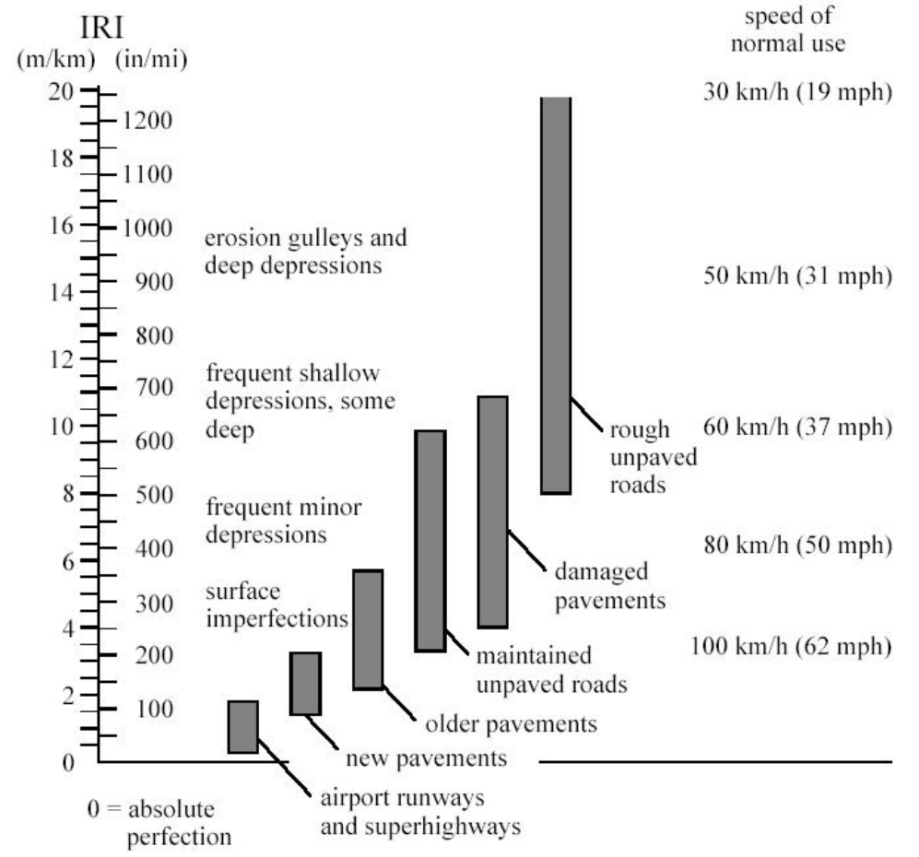

Gambar 2.1 International Roughness Index

- Road Condition Index (RCI)
Road Condition Index (RCI) atau Indeks kondisi jalan adalah salah satu kinerja fungsional perkerasan yang dikembangkan oleh American Association of State Highway Officials (AASHO) pada tahun 1960an. Indeks kondisi jalan dapat digunakan sebagai indikator tingkat kenyamanan dari suatu ruas jalan yang dapat diestimasi dari ketidakrataan perumkaan jalan. Indeks kondisi jalan dapat juga ditentukan dengan pengamatan langsung secara visual di lapangan oleh beberapa orang ahli. Indeks Kondisi Jalan (Road Condition Index = RCI) adalah skala dari tingkat kenyamanan atau kinerja dari jalan, dapat diperoleh dari pengukuran dengan alat roughometer ataupun secara visual. Skala angka RCI bervariasi dari nilai 2 – 10, yang dapat dilihat pada tabel 2.1 dibawah ini :

RCI | Kondisi permukaan jalan secara visual
8 – 10 | Sangat rata dan teratur.
7 – 8 | Sangat baik, umumnya rata.
6 – 7 | Baik.
5 – 6 | Cukup, sedikit sekali atau tidak ada lubang, tetapi permukaan jalan tidak rata.
4 – 5 | Jelek, kadang-kadang ada lubang, permukaan jalan tidak rata.
3 – 4 | Rusak, bergelombang, banyak lubang.
2 – 3 | Rusak berat, banyak lubang dan seluruh daerah perkerasan hancur.
≤ 2 | Tidak dapat dilalui, kecuali dengan 4 WD jeep.

Tabel 2.1 Kondisi Permukaan Jalan secara Visual Berdasarkan Nilai RCI

Dalam penentuan jenis pemeliharaan, maka pada tahap awal yang dilakukan adalah mengidentifikasi jenis kerusakan yang akan ditinjau dan juga besar atau luasan kerusakan yang terjadi, sehingga didapat angka kerusakan dari tiap kerusakan yang terjadi. Adapun skala kerusakan dari tiap kategori kerusakan yang ditinjau berdasarkan metode bina marga adalah :
1. Keretakan (Cracking), jenis keretakan yang di tinjau adalah retak kulit buaya, acak, melintang, memanjang (dengan skala kerusakan 5, 4, 3, 1), dengan ketentuan lebar retakan 2 mm, 1 – 2 mm, < 1 mm (dengan skala kerusakan 3, 2, 1), serta luasan kerusakan > 30 %, 10 – 30 %, < 10 % (dengan skala kerusakan 3, 2, 1). Masing-masing keadaan skala menunjukkan kondisi mulai dari rusak berat sampai ringan.
2. Alur (Rutting), diukur berdasarkan kedalaman kerusakan mulai dari skala > 20 mm,
11 – 20 mm, 6 – 10 mm, 0 – 5 mm (dengan skala kerusakan 7, 5, 3, 1). Masing-masing keadaan skala menunjukkan kondisi mulai dari rusak berat sampai ringan.
3. Lubang (Potholes) dan Tambalan (Patching), diukur berdasarkan luasan kerusakan yang terjadi yang dimulai dari skala > 30 %, 20 – 30 %, 10 – 20 %, < 10 % (dengan skala kerusakan 3, 2, 1, 0). Masing-masing keadaan skala menunjukkan kondisi mulai dari rusak berat sampai ringan.
4. Kekasaran permukaan, jenis kerusakan yang ditinjau adalah pengelupasan (Desintegration), pelepasan butir (raveling), kekurusan (hungry), kegemukan (fatty/bleeding), dan permukaan rapat (close texture). Dengan skala kerusakan 4, 3, 2, 1, 0.
5. Amblas (Depression), diukur berdasarkan kedalaman kerusakan yang terjadi dimulai dari skala > 5/100 m, 2 – 5 /100 m, 0 – 2 /100 m (dengan skala kerusakan 4, 2, 1). Masing-masing keadaan skala menunjukkan kondisi mulai dari rusak berat sampai ringan.

Dari hasil pengamatan tersebut, maka di dapat nilai dari tiap jenis kerusakan yang diidentifikasi, sehingga untuk menentukan penilaian kondisi jalan didapat dengan cara menjumlahkan seluruh nilai kerusakan perkerasan yang terjadi, dapat diketahui bahwa semakin besar angka kerusakan kumulatif maka akan semakin besar pula nilai kondisi jalan, yang berarti bahwa jalan tersebut memiliki kondisi yang buruk sehingga membutuhkan pemeliharaan yang lebih baik.

- Indeks Permukaaan atau Present Seviceability Index
Indeks Permukaan (IP) atau Present Serviceability Index (PSI) dikenalkan oleh AASHTO berdasarkan pengamatan kondisi jalan meliputi kerusakan-kerusakan seperti retak-retak, alur, lubang, lendutan pada lajur roda, ketidakrataan permukaan dan sebagainya yang terjadi selama umur pelayanan. Tabel di bawah ini menunjukkan hubungan antara Indeks Permukaan ( PSI ) dengan Fungsi pelayanan jalan.

No. | Indeks Permukaan (IP) | Fungsi pelayanan
1 | 4 – 5 | Sangat baik
2 | 3 – 4 | Baik
3 | 2 – 3 | Cukup
4 | 1 – 2 | Kurang
5 | 0 – 1 | Sangat kurang

Tabel 2.2 Hubungan Fungsi Pelayanan dan Indeks Permukaan (IP)

AASHO Road Test selanjutnya memberikan persamaan Present Serviceability Index ( PSI ) yang merupakan fungsi kerusakan perkerasan antara lain : ketidakrataan, retak, alur, dan tambalan yang dinyatakan dalam persamaan :
PSI = 5,03 – 1,09 log ( 1 + SV ) – 0,01√ C + P – 1,38 (RD)²
Dimana :
PSI = Present serviceability index
SV = Slope variance ( Derajat kemiringan )
C = Cracking ( Retak )
P = Patching ( Tambalan )
RD = Rut dept ( Kedalaman alur )

Dari ketiga macam konsep tingkat pelayanan jalan ini memiliki hubungan satu sama lainnya, yaitu :
Sukirman (1999) menyarankan korelasi kedua parameter yaity RCI dan IRI untuk Indonesia adalah seperti dinyatakan pada persamaan :

RCI = 10 x EXP(-0,0501xIRI^{1,220920})

Dan dapat juga ditentukan berdasarkan hubungan grafik dibawah ini.
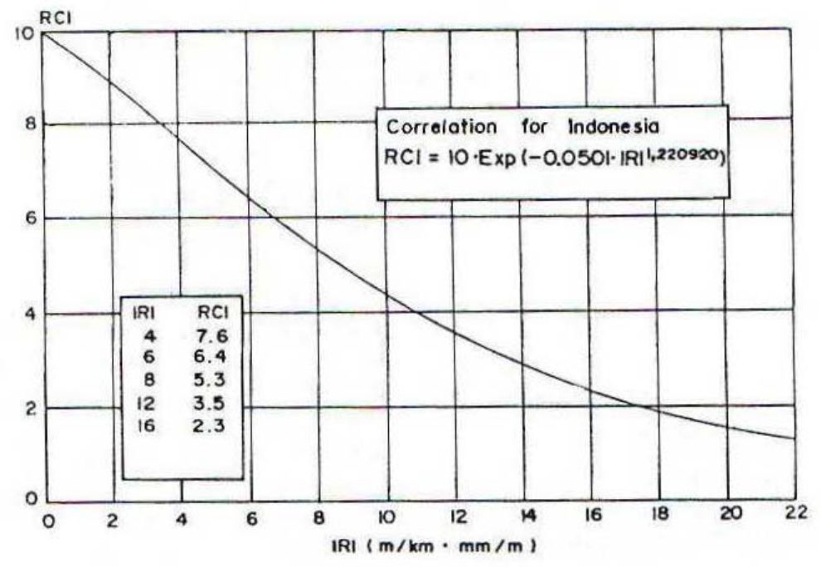
Gambar 2.2 Korelasi Antara Nilai RCI dan Nilai IRI

RCI | IRI | Kondisi Visual dari Permukaan Perkerasan | Jenis Tipikal Permukaan
8 – 10 | 0 - 3 | Sangat mulus dan teratur | Campuran panas yang baru digelar
7 – 8 | 3 - 4 | Sangat baik, umumnya mulus | Campuran panas setelah beberapa tahun layanan
6 - 7 | 4 - 6 | Baik | Lapis Tipis yang lama dari campuran panas, NACAS yang baru, LASBUTAG yang baru
5 - 6 | 6 - 8 | Cukup, sangat sedikit atau tidak ada lubang tetapi permukaan tidak teratur | Lapen yang baru, NACAS yang baru, LASBUTAG setelah 2 tahun layanan, NACAS yang lama
4 - 5 | 8 – 10 | Jelek, sesekali berlubang, permukaan tidak teratur | Lapem setelah 2 tahun layanan, NACAS yang lama
3 - 4 | 10 – 12 | Pecah, bergelombang, banyak lubang | Lapen yang lama, NACAS yang lama, jalan kerikil yang kurang terpelihara
2 - 3 | 12 – 16 | Sangat pecah-pecah, banyak lubang dan total bidang perkerasan hancur | Semua jenis perkerasan tanpa layanan untuk waktu yang lama
2 | > 16 | Tidak dapat dilalui, kecuali 4WD | Semua jenis perkerasan dianggap diabaikan

Tabel 2.3 Hubungan Antara RCI dengan IRI

Hubungan korelasi antara IRI dan RCI dapat dinyatakan dalam beberapa korelasi. Indeks Permukaan mempunyai hubungan dengan International Roughness Index (IRI, dalam m/km) . IP dinyatakan sebagai fungsi dari IRI dengan rumus :
Untuk perkerasan jalan beraspal :
PSI = 5 – 0,2937 X⁴ + 1,1771 X³ – 1,4045 X² – 1,5803 X
Di mana :
X = Log (1 + SV) ; SV = 2,2704 IRI²
SV = Variasi kemiringan (10⁶ x populasi dari variasi kemiringan pada interval 1ft)
PSI = Present Serviceability Index
IRI = International Roughness Index, m/km

Paterson (1986) mengusulkan korelasi tersebut sebagai berikut:

RCI = 10EXP^{-0,018(IRI)}

dan Al Omari (1994) mengusulkan korelasi sebagai berikut:

RCI = 10EXP^{-0,26(IRI)}

  - Roadmap Penelitian
Berdasarkan penelitian yang telah dilakukan oleh penulis, bahwa aplikasi yang dapat memberikan informasi mengenai kondisi jalan dan jembatan pada satuan kerja P2JN Provinsi Sulut belum pernah dibuat sebelumnya. Hal ini terbukti bahwa informasi-informasi yang diberikan hanya dikemas dalam bentuk buku informasi. Untuk itu sesuai dengan permintaan Kepala Satuan Kerja P2JN Provinsi Sulut yang dalam hal ini diwakilkan oleh Pejabat Pembuat Komitmen -18 Perencanaan P2JN Provinsi sulut selaku Project Officer Core Team P2JN Sulut meminta untuk dibuatkan suatu aplikasi monitoring kondisi jalan dan jembatan yang ada di Provinsi Sulut sehingga dapat dengan mudah diakses dimana saja dan kapan saja.

  - Pengertian Sistem
Sistem adalah suatu kesatuan yang terdiri dari 2 (dua) atau lebih komponen subsistem yang berinteraksi untuk mencapai suatu tujuan. Sistem adalah jaringan kerja dari prosedur-prosedur yang saling berhubungan, berkumpul bersama-sama untuk menyelesaikan suatu sasaran tertentu.

    - Elemen-Elemen Sistem
Ada beberapa elemen yang membentuk sebuah system, yaitu :
- Tujuan (Goal), hal ini yang menjadi pemotivasi yang mengarahkan system. Tanpa tujuan, system menjadi tidak terarah dan tidak terkendali.
- Masukan (Input), adalah segala sesuatu yang masuk kedalam system dan selanjutnya menjadi bahan yang diproses.
- Proses, merupakan bagian yang melakukan perubahan atau transformasi dari masukan menjadi keluaran yang beguna dan lebih bernilai.
- Keluaran, merupakan hasil dari pemrosesan.
- Batas (Boundary), adalah pemisah antara system dan daerah diluar system (lingkungan).
- Mekanisme Pengendalian dan Umpan Balik, diwujudkan dengan menggunakan umpan balik yang mencuplik keluaran.
- Lingkungan, adalah segala sesuatu yang berada dalam system yang bisa berpengaruh terhadap operasi sistem dalam arti bisa merugikan atau menguntungkan sistem itu sendiri.

    - Jenis Sistem
Ada beberapa tipe system berdasarkan kategori :
- Atas dasar keterbukaan :
- Sistem terbuka, dimana pihak luar dapat mempengaruhinya.
- Sistem tertutup.
- Atas dasar komponen :
- Sistem fisik, dengan komponen materi dan energy.
- Sistem non-fisik atau konsep, berisi ide-ide.

  - Informasi
Informasi adalah hasil dari pengolahan data dalam bentuk yang lebih berguna dan lebih berarti bagi penggunanya atau penerimanya yang menggambarkan suatu kejadian (events) yang nyata (fact) yang digunakan untuk pengambilan keputusan.
Sumber informasi adalah data. Data merupakan bentuk jamak dari bentuk tunggal atau data-idem. Data adalah kenyataan yang menggambarkan suatu kejadian-kejadian atau kesatuan nyata. Kejadian-kejadian (events) adalah suatu yang terjadi pada saat yang tertentu. Dan jika informasi itu bersifat :

- Akurat, artinya informasi yang dihasilkan harus bebas dari kesalahan-kesalahan, tidak menyesatkan.
- Tepat waktu, artinya sebuah informasi yang akan diterima oleh penerima informasi tersebut tidak boleh terlambat, bila informasi tersebut terlambat maka informasi tersebut menjadi sebuah informasi yang using dan biasanya tidak mempunyai nilai lagi, sehingga pengambilan keputusan akan mengalami keterlambatan.
- Relevan, artinya informasi tersebut harus mempunyai nilai guna atau manfaat bagi pengguna atau penerima informasi tersebut.

  - Sistem Informasi
Menurut John F. Nash pengertian Sistem informasi adalah “Kombinasi dari manusia, fasilitas atau alat teknologi, media, prosedur dan pengendalian yang bermaksud menata jaringan komunikasi yang penting, proses atas transaksi-transaksi tertentu dan rutin, membantu manajemen dan pemakai intern dan ekstern dan menyediakan dasar pengambilan keputusan yang tepat”.

Komponen sistem informasi :
- Komponen input, merupakan data yang masuk kedalam sistem informasi.
- Komponen model, kombinasi prosedur, logika dan model matematika yang memproses data yang tersimpan di basis data dengan cara yang sudah ditentukan untuk menghasilkan keluaran yang diinginkan.\
- Komponen output, output informasi yang berkualitas dan dokumentasi yang berguna untuk semua tingkatan manajemen serta semua pemakai sistem.
- Komponen teknologi, merupakan alat dalam sistem informasi, teknologi digunakan untuk menerima input, menjalankan model, menyimpan dan mengakses data, menghasilkan dan mengirimkan output dan memantau pengendali sistem.

- Komponen basis data, merupakan kumpulan data yang saling berhubungan yang tersimpan didalam computer dengan menggunakan software database.
- Komponen control, pengendali yang dirancang untuk menanggulangi gangguan terhadap sistem informasi

  - Perangkat Lunak Yang Digunakan
- PHP
PHP merupakan kependekan dari kata Hypertext Prepocessor. PHP tergolong sebagai perangkat lunak open source yang diatur dalam aturan general purpose license. Pemrograman PHP sangat cocok dikembangkan dalam lingkungan web, karena PHP bisa dilekatkan pada script HTML atau sebaliknya.
Untuk menghasilkan sebuah HTML, script yang ditulis menggunakan PHP mempunyai perintah yang lebih singkat dibandingkan bahasa pemrograman lain seperti Perl atau C. User hanya perlu memasukkan kode untuk melakukan sesuatu (misalnya menulis suatu kalimat) diantara tag awal dan tag akhir PHP. (Wahana, 2006).

- MySQL
MySQL adalah suatu perangkat lunak database relasi (Relational Database Management System atau RDBMS), seperti halnya ORACLE, Potsgresql, MS SQL, dan sebagainya. MySQL dengan SQL (singkatan dari Structured Query Language) sendiri didefinisikan sebagai suatu sintaks perintah-perintah tertentu atau bahasa program yang digunakan untuk mengelola suatu database, MySQL dan SQL merupakan bahasa terstruktur yang khusus digunakan untuk mengolah database. MySQL merupakan database yang sangat terkenal dikalangan programmer web karena MySQL merupakan database yang stabil dalam penyimpanan data. Begitu banyak programmer, baik programmer web atau programmer aplikasi database menggunakan MySQL sebagai media penyimpanan data. (Ibrahim, 2008).

- XAMPP
Kepanjangan dari XAMPP yaitu Apache, PHP, MySQL dan phpMyAdmin. XAMPP merupakan tool yang menyediakan paket perangkat lunak ke dalam satu buah paket. Dengan menggunakan XAMPP, user tidak perlu lagi repot menginstall ketiga software itu secara terpisah. XAMPP sama seperti PHP yang sudah sering digunakan oleh programmer web dalam membuat aplikasi web. (Ibrahim, 2008).

- Adobe Dreamweaver
Adobe Dreamweaver adalah program aplikasi professional untuk mengedit HTML secara visual dan mengelola website serta pages. Program ini menyertakan banyak perangkat yang berkaitan dengan pengkodean dan fitur seperti HTML, CSS, Javascript Reference, dan Javascript Debugger. Program aplikasi ini juga memungkinkan pengeditan PHP, Javascript, ASP, XML, dan lainnya secara langsung yaitu dengan fasilitas Code Editors. (Wahana, 2006).

- Google Maps
Google Maps adalah senuiah jasa peta globe virtual gratis dan online yang disediakan oleh Google dan dapat dengan mudah ditemukan pada http://maps.google.com. Google Maps menawarkan peta yang dapat diseret dan gambar satelit untuk seluruh dunia.

- Google Chrome
Google Chrome adalah program aplikasi peramban web yang berguna untuk menjelajahi internet. Perangkat lunak ini memiliki kelebihan pada kecepatan dan tampilannya yang bersih. Di balik tampilannya yang minimalis dan sederhana, Google Chrome memiliki segudang fitur yang setara dengan aplikasi peramban web alias web browser modern lainnya. Fitur seperti multitab, bookmark, dan fitur penambahan fungsi melalui ekstensi bisa kita temukan. Aplikasi ini juga terintegrasi dengan beberapa layanan Google, seperti fitur terjemah halaman web secara otomatis (termasuk dalam Bahasa Indonesia) dan fitur pencarian Google. Google Chrome dapat dijalankan di sistem operasi Windows serta Mac dan Linux

  - Metode Pengembangan Incremental
Model Incremental adalah model pengembangan sistem pada software engineering berdasarkan requirement software yang dipecah menjadi beberapa funsi atau bagian sehingga model pengembangannya secara bertahap. Di lain pihak ada yang mengartikan Model Incremental sebagai perbaikan dari Model Waterfall dan sebagai standar pendekatan topdown. Layaknya Model Waterfall, model ini pun juga memiliki tahapan-tahapan untuk perancangan perangkat lunaknya, yaitu :
- Communication
Sebelum langkah-langkah lain dijalankan, komunikasi dengan pihak pengguna merupakan langkah penting untuk mengetahui keinginan pengguna terhadap suatu sistem yang dibutuhkan dan membantu menetukan fungsi apa yang digunakan nantinya.

- Planning
Suatu perjalanan yang berat akan dapat dengan mudah dilalui apabila ada suatu peta yang menunjukkan arah. Begitupun dengan suatu sistem aplikasi yang dapat bejalan dengan baik apabila terdapat perencanaan didalamnya dengan mendeskripsikan apa saja yang akan dilakukan dalam pembuatan suatu aplikasi.
- Modelling
Membuat pemodelan dalam suatu aplikasi akan membantu dalam memahami lebih baik kebutuhan yang dibutuhkan sistem.
- Construction
Pada tahap ini, dilakukan pengkodean untuk pembuatan suatu sistem dan pengetesan dari pengkodean tersebut untuk menanggulangi kesalahan pengkodean yang telah dibuat.
- Deployment
Sistem aplikasi yang telah selesai dibuat kemudian diberikan kepada pengguna untuk dapat dievaluasi dan diberikan masukan-masukan untuk pengembangan aplikasi selanjutnya.

